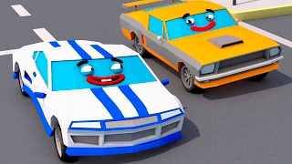
Autorennen
Bei einem Autorennen fahren 4 Autos mit.
Ein gelbes, ein rotes, ein blaues, und ein grünes Auto.
Wie viele verschiedenen Möglichkeiten gibt es für die ersten drei Plätze?
Warum sind das alle Möglichkeiten? Begründe!
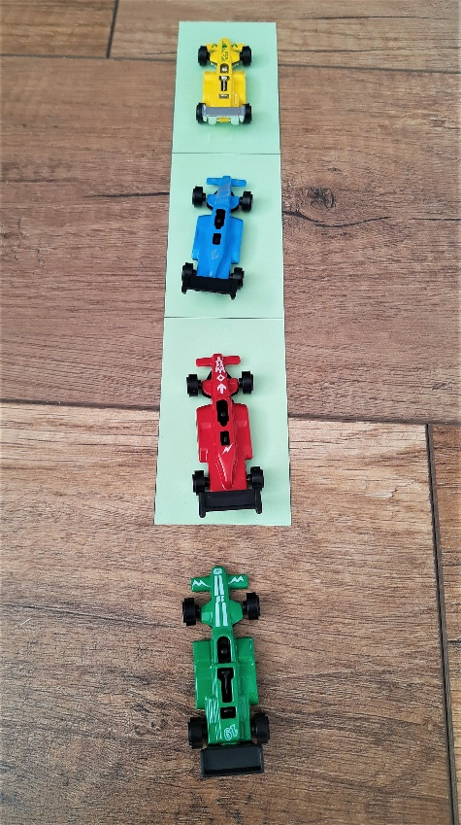
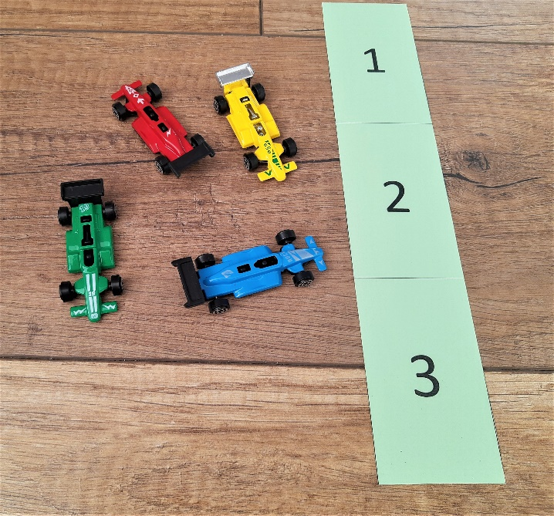


Eisbecher
Beim Ausflug kommt eine Klasse mit Ihrer Lehrerin an einem Eisstand vorbei. Es gibt 4 verschiedene Sorten Eis. Jedes Kind bekommt ein Eis mit 3 Kugeln im Becher. Max ist als erstes an der Reihe und möchte dreimal seine Lieblingssorte Zitrone.
Wie viele verschiedene Möglichkeiten gibt es?
Warum sind das alle Möglichkeiten? Begründe.
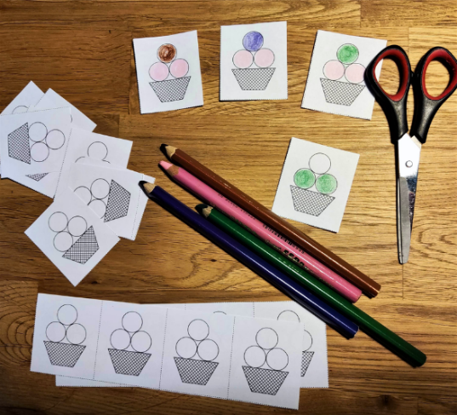
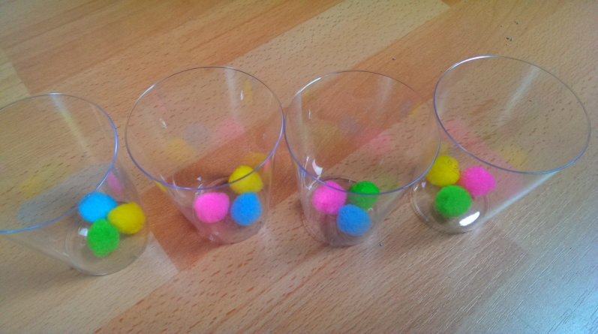

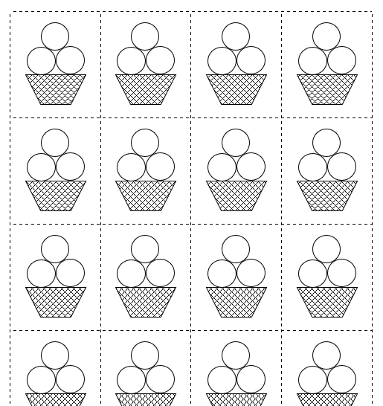
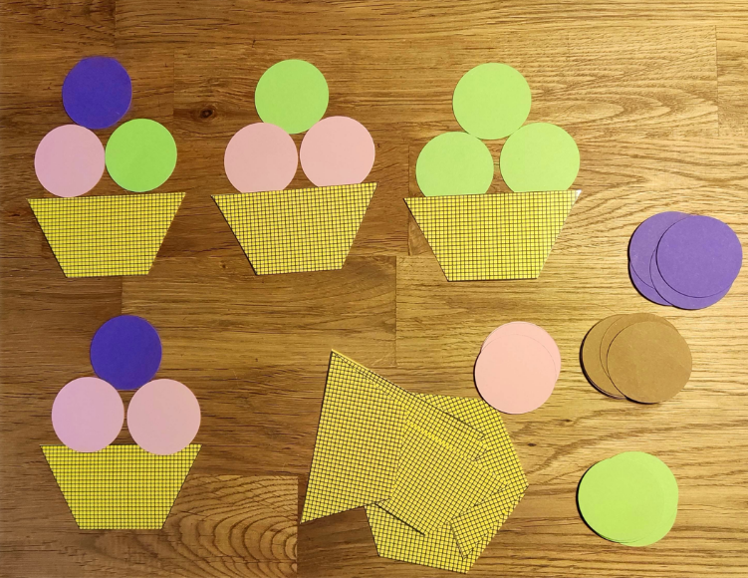


Fußballturnier
Auf einem Fußballturnier soll jede Mannschaft genau einmal gegen jede andere Mannschaft spielen. Es nehmen 4 Mannschaften teil.
Wie viele Fußballspiele gibt es auf dem Turnier insgesamt?
Warum sind das alle Spiele? Begründe!
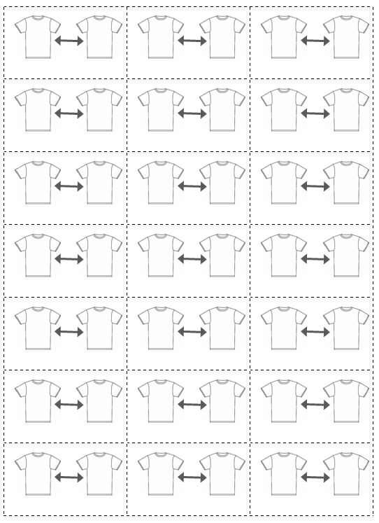
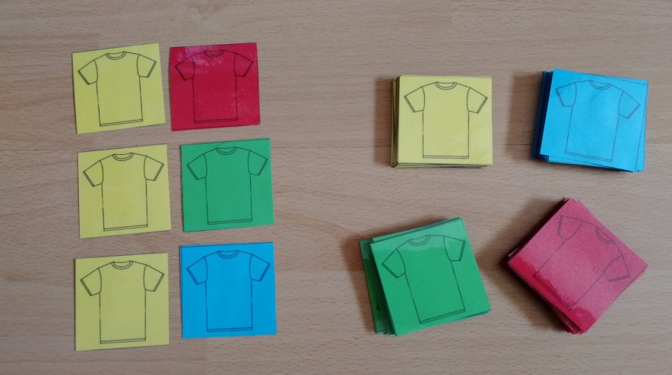

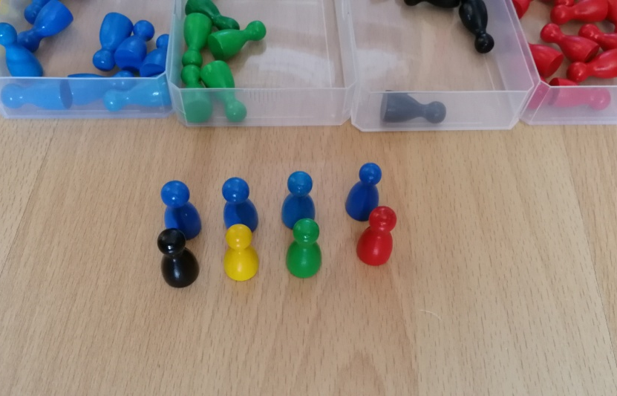

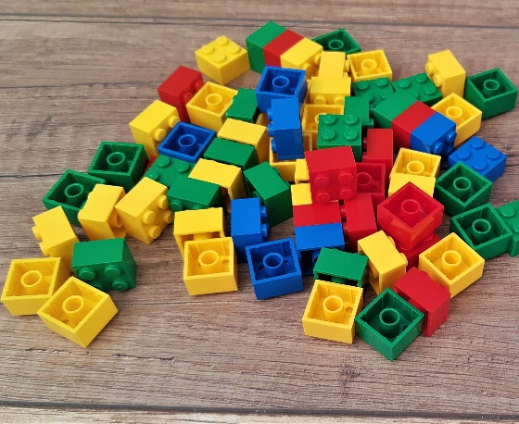
Legosteine
Malia baut aus Legosteinen 4er-Türmchen. Sie hat rote, blaue, gelbe und grüne Legosteine.
Wie viele verschiedene Möglichkeiten gibt es, die Legosteine aufeinander zu bauen?
Warum sind das alle Möglichkeiten? Begründe.

